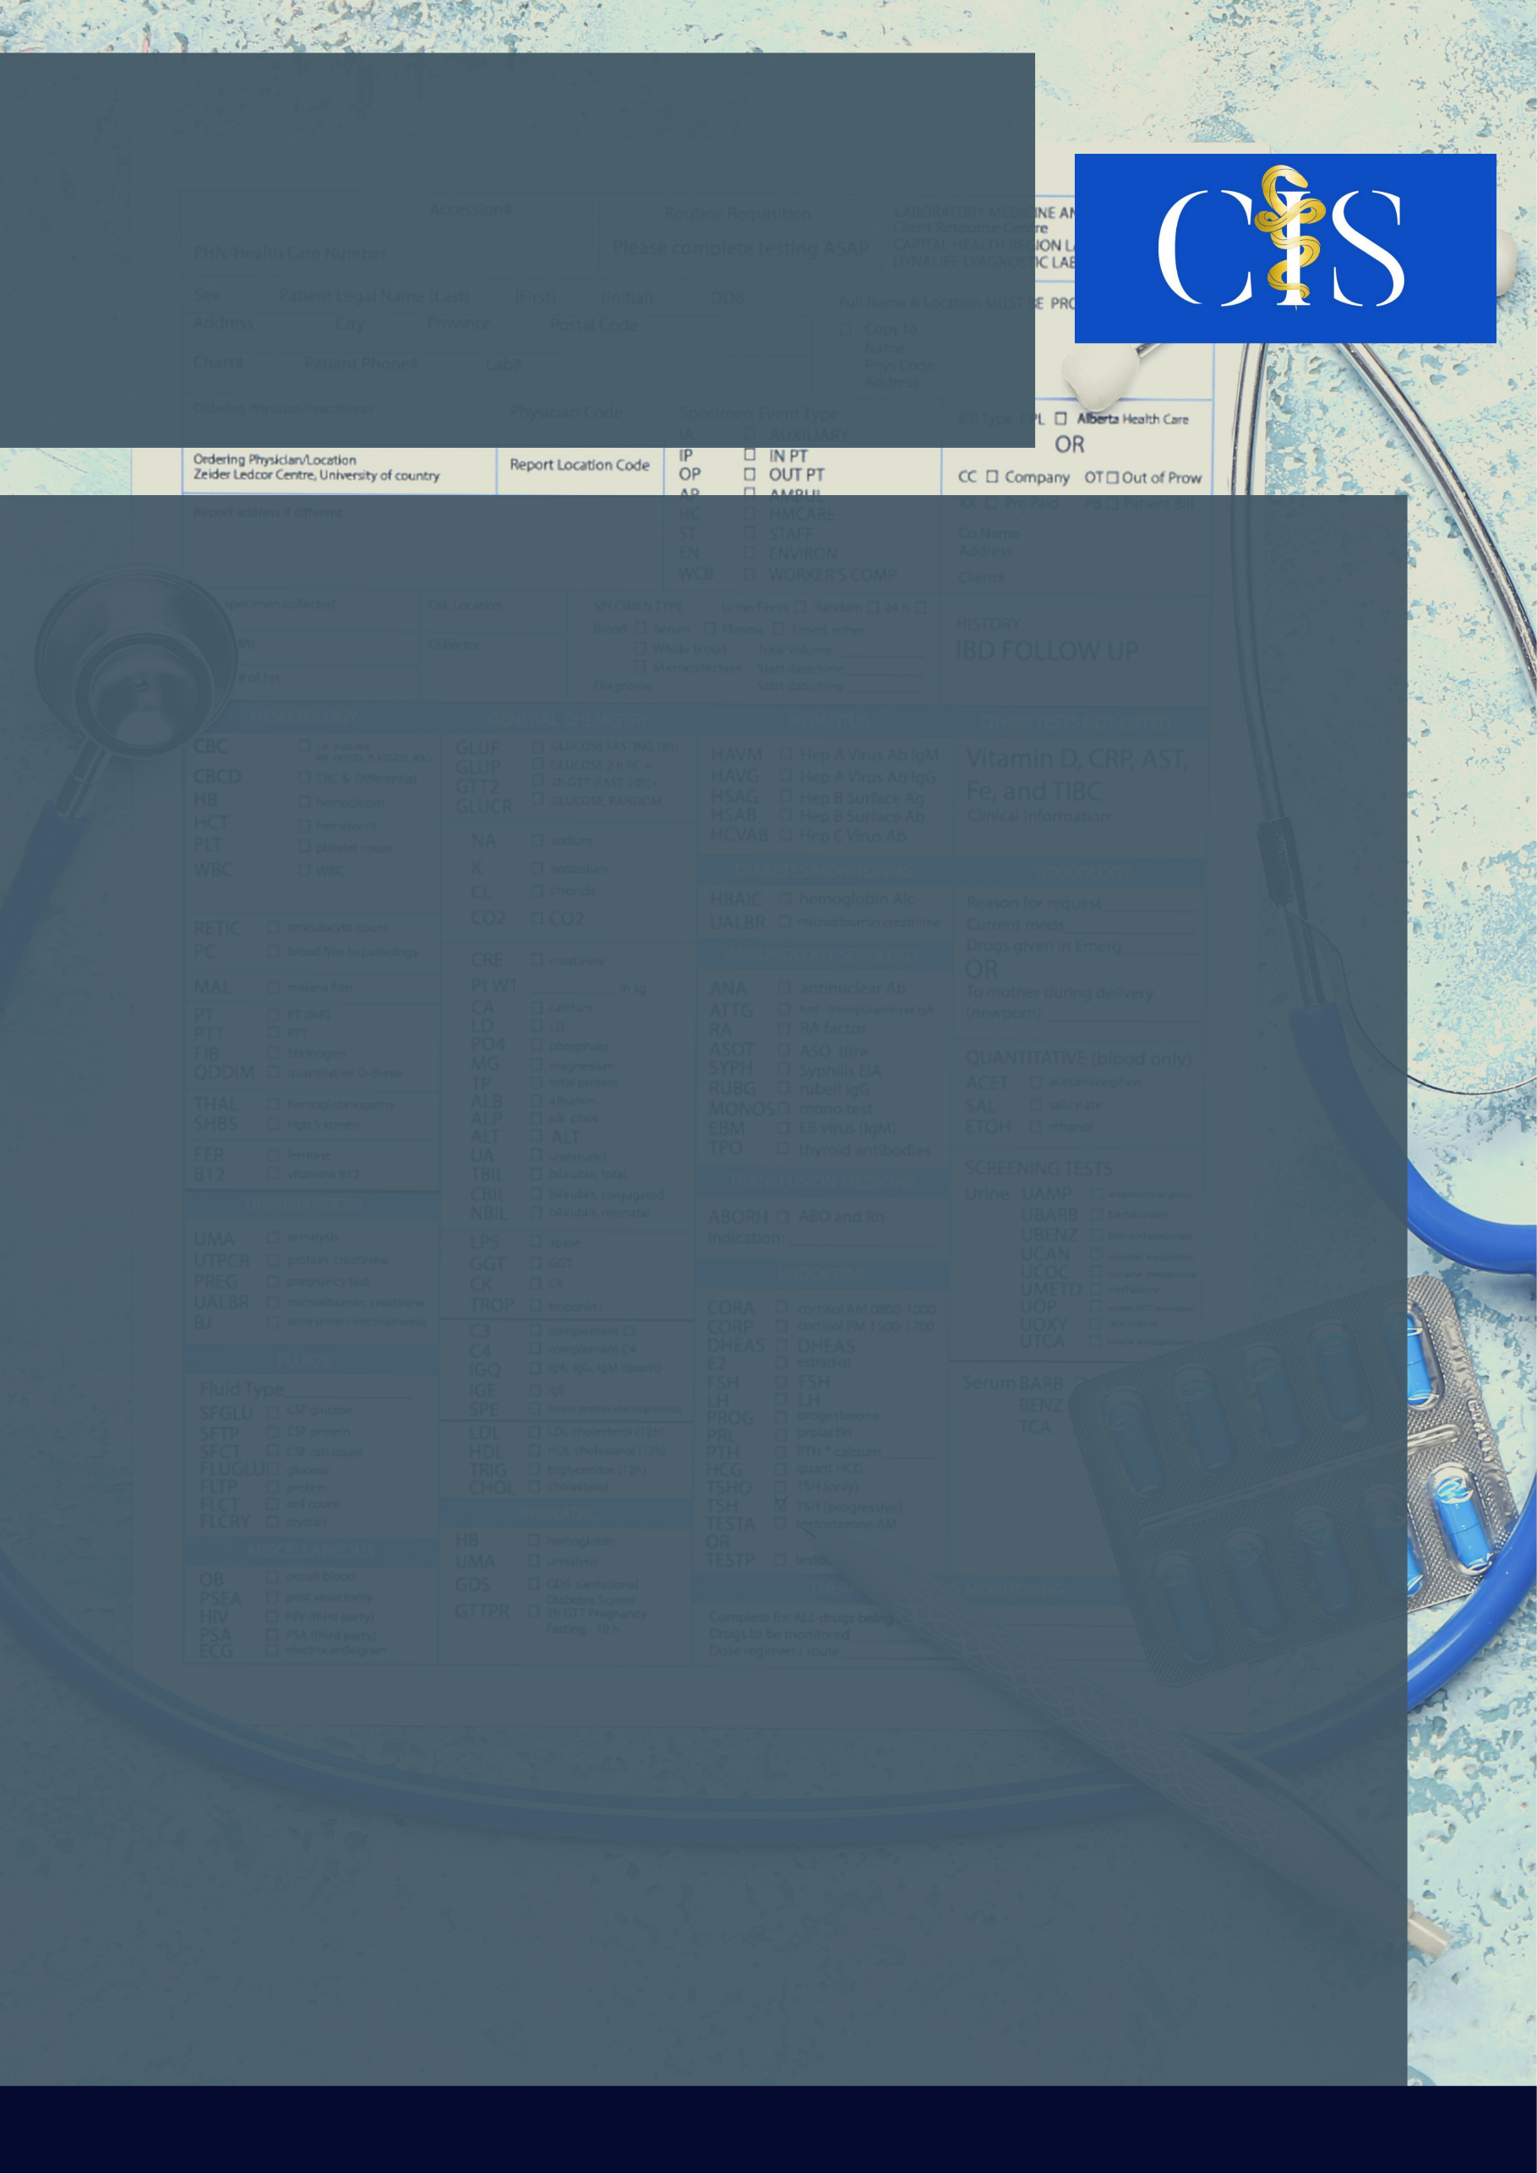

**Apoio:** [**www.editorapasteur.com.br**](http://www.editorapasteur.com.br) **- @editorapasteur**

**INTRODUÇÃO**:

Acne é comum e pode ser autolimitada. Porém, casos graves necessitam de intervenção medicamentosa. A isotretinoína oral apresenta alto nível de satisfação. Entretanto, é um fármaco controverso quanto à depressão como efeito adverso. Portanto, é vital a avaliação da real necessidade de intervenção.

**OBJETIVO**:

Realizar uma revisão bibliográfica que reitere os benefícios do uso da isotretinoína oral em pacientes com acne vulgar. Ademais, pretende-se reunir resultados inconclusivos quanto à depressão como efeito colateral. Objetivando firmar a seriedade da análise do custo-benefício desse tratamento.

**MÉTODO**:

O presente estudo é do tipo Revisão Bibliográfica Explorativa. Foram revisados artigos indexados em uma janela temporal de cinco anos, entre o período de 2016 a 2021, na base de dados PubMed, que utilizavam os descritores (DeCS/MeSH) de busca ‘‘isotretinoin and acne and depression” incluindo-se apenas os textos em língua inglesa. Esta pesquisa encontrou 12 artigos, no entanto, para essa revisão apenas os 5 mais recentes foram selecionados.

**RESULTADOS**:

Observou-se que, após média de 8 meses de tratamento, houve melhora significativa nos sintomas acneicos. Ao final do estudo, 277 de 356 pacientes afirmaram estar satisfeitos com os resultados. Nos meses iniciais do tratamento, houve uma redução precoce e relevante nos escores de depressão, sugerindo que a expectativa e a percepção de melhora contínua da doença têm um considerável impacto psicológico. Todavia, outra análise preconizou que o uso de isotretinoína tem associação estatisticamente significativa com o risco de transtornos depressivos na combinação de estudos retrospectivos (RR= 1,39, IC 95% 1,05-1,84, p= 0,02). Nota-se controvérsia a respeito do impacto psicológico desse fármaco, tornando crucial a avaliação médica que pondere seus benefícios e possíveis malefícios.

**CONCLUSÃO**:

Portanto, firma-se a eficiência da isotretinoína oral para o tratamento de acne, dada a aprovação por mais de 80% dos pacientes analisados. Ainda assim, é indispensável a ponderação médica ante prescrição desse medicamento, pois não há evidências claras quanto à não associação desse com a depressão.

Palavras-chave:

*Isotretinoína. Acne. Depressão*

Filiações:

1Discentes de Medicina, Centro Universitário Atenas, Uniatenas, Paracatu, MG

2Graduada em Medicina, Centro Universitário de Anápolis, UniEVANGÉLICA, Anápolis, GO

Autores: Letícia Rodrigues Rezende¹, Daniele Barbosa de Medeiros¹ Maraíza Cristina da Silva Pereira¹, Natália Gomes Teixeira¹, Nathalia Aidar Bittar²

Relação Risco-Benefício Advindo Do Tratamento Com Isotretinoína Oral Em Pacientes Com Acne